Angelsportverein e.V. Lehe/Ems

Fischerei-Erlaubnisschein
Lfd. Nr.:

Frau/Herr

geb. am:

Straße:

Ort:

wird für die Zeit von 01.01 bis 31.12.2023
die Erlaubnis erteilt, den Fischfang, in den umseitig aufgeführten Gewässern und Gewässerstrecken auszuüben.
Lehe, den 01.01.2023

_____________________________
Unterschrift des Erlaubnisschein-Inhabers

Bezeichnung der Gewässer

Baggersee
Sans-See
Dever
Vom Wehr B70
Bis zum Wehr Küstenkanal
Ems (Dortmund-Ems-Kanal)
rechtsseitig von km 206.735 (Grenze ASV-Dörpen)
bis Leher Pünte

Art und Anzahl der erlaubten Fanggeräte
Baggersee, Dever und Ems:
3 Handangeln
1 Senke bis 1 m²
Sans-See:
2 Handangeln
1 Senke bis 1 m²
Auf allen Gewässern sind Boote nicht erlaubt!
Befischungsordnung

Baggersee: Der Baggersee ist ab dem Anangel-Termin auf alle Fischarten freigegeben.
Es dürfen pro Tag 1 Hecht oder 1 Zander, 2 Karpfen entnommen werden.
Ab dem 1. Oktober darf geblinkert werden.
Das Boilieangeln im Baggersee ist verboten!!!

Sans-See: Der Sans-See ist ab den 01.05. von 6⁰⁰ – 23⁰⁰ Uhr auf alle Fischarten freigegeben.
Es dürfen pro Tag 1 Karpfen, 1 Raubfisch sowie 8 Köderfische für den Eigenbedarf entnommen werden.
Blinkern ist nicht erlaubt!

Dever: Die Dever ist ganzjährig auf Friedfisch freigegeben.

Schonzeit, Mindestmaße usw. sind auf das sorgfältigste zu beachten!
Eine Sperrzone (Angelverbot) besteht 50m unter- und oberhalb von Stau- und Wehranlagen!

Schonzeiten:
Raubfisch vom 01. Februar bis 30. April

Mindestmaße:
Hecht 60 cm Zander 50 cm
Karpfen 40 cm Aal 50 cm
Schleie 40 cm

Für Welse ist das Mindestmaß befristet aufgehoben; besonderer Vermerk ist in der Fangliste erforderlich!
Es gelten die Bestimmungen des Niedersächsischen Fischereigesetzes.
Jeder gefangene Fisch ist zu entnehmen und nach den gesetzlichen Bestimmungen zu verwerten.
Untermaßige Fische sind sofort zurückzusetzen; nicht mehr lebensfähige Fische sind sofort zu töten!
Die beiliegende Fangliste ist unbedingt – auch bei „Fehlanzeige“ – ausgefüllt dem Angelsportverein am Jahresende zu übersenden.
Der Fischerei-Erlaubnisschein ist auf Verlangen vorzuzeigen.
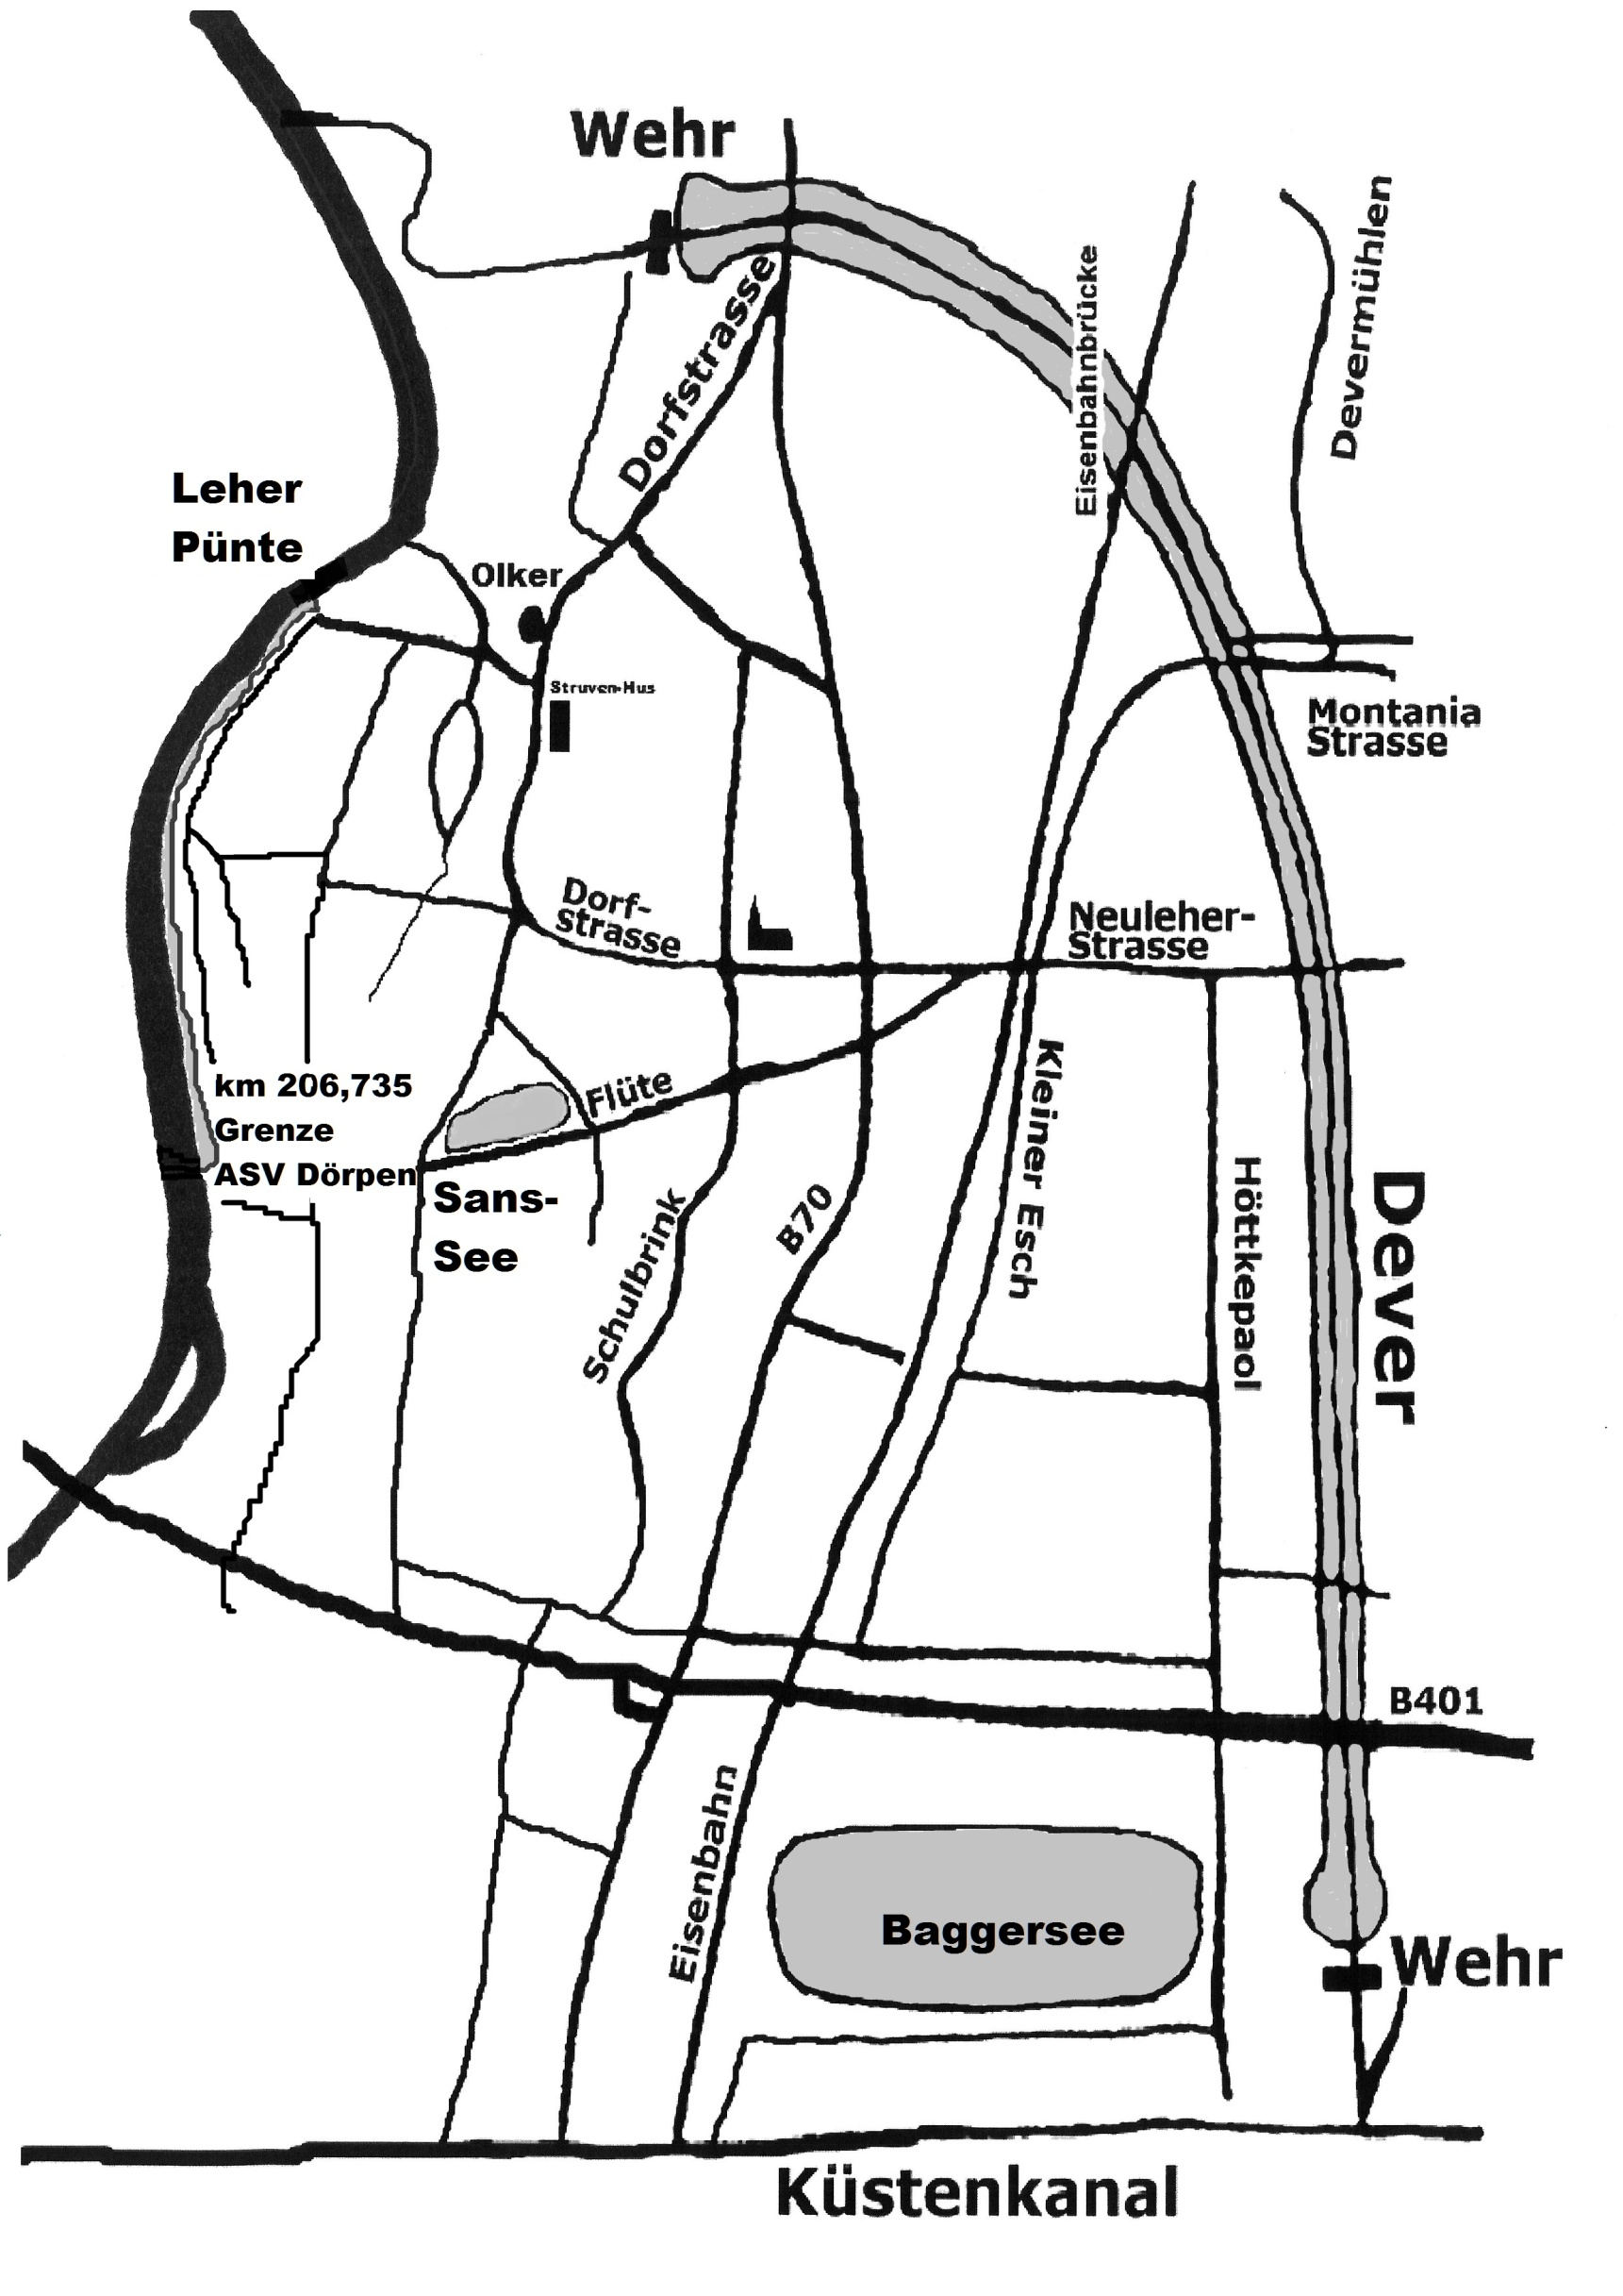
Wer gegen die Bestimmungen des Niedersächsischen Fischereigesetzes und gegen die hier aufgeführten, besonderen Bedingungen verstößt, muss mit Entzug des Fischerei-Erlaubnisscheines rechnen. Gefangene Fisch sind unverzüglich in die Fangliste einzutragen!

